Міністерство освіти і науки України
Національний технічний університет України
«Київський політехнічний інститут імені Ігоря Сікорського»
Факультет інформатики та обчислювальної техніки
Кафедра обчислювальної техніки

Лабораторна робота №1
з дисципліни
«Об’єктно-орієнтоване програмування»
на тему
«Розробка модульного проєкту програми у середовищі Microsoft Visual Studio»

Виконав: Перевірив:
студент групи ІМ-54 Рекечинський Д. О.
Дяденчук Ілля Сергійович
Номер в списку - 12
Київ 2026
Завдання:
- Створити у середовищі MS Visual Studio C++ проєкт з ім’ям Lab1.
- Написати вихідний текст програми згідно варіанту завдання.
- Скомпілювати вихідний текст і отримати виконуваний файл програми.
- Перевірити роботу програми. Налагодити програму.
- Проаналізувати та прокоментувати результати та вихідний текст програми.
Завдання згідно варіанту:
- Вікно діалогу для вводу тексту, яке має стрічку вводу (Edit Control) та дві кнопки: [Так] і [Відміна]. Якщо ввести рядок тексту і натиснути [Так], то у головному вікні повинен відображатися текст, що був введений.
- Вікно діалогу з повзуном горизонтального скролінгу (Horizontal scroll Bar) та дві кнопки: [Так] і [Відміна]. Рухаючи повзунок скролінгу користувач вводить число у діапазоні від 1 до 100. Після натискування кнопки [Так] вибране число буде відображатися у головному вікні.
Main file: CMakeLists.txt
cmake_minimum_required(VERSION 4.3.0)

# Project set up

set(CMAKE_EXPORT_COMPILE_COMMANDS ON)
set(BUILD_SHARED_LIBS TRUE)
set(CMAKE_CXX_STANDARD 20)
set(CMAKE_CXX_STANDARD_REQUIRED ON)
set(CMAKE_AUTOMOC ON)

project(Lab1 VERSION 0.1.0 LANGUAGES CXX)

# Executable

find_package(Qt6 REQUIRED COMPONENTS Widgets)
qt_standard_project_setup()

add_executable(Lab1
./src/main.cpp
./src/ui/windows/mainWindow.cpp
./src/ui/popups/textEnter.cpp
./src/ui/popups/numberScroll.cpp
)

target_link_libraries(Lab1 PRIVATE Qt6::Widgets)

qt_finalize_target(Lab1)

src/main.cpp
#include "utils/logger.hpp"
#include "ui/windows/mainWindow.hpp"
#include <QApplication>

int main(int argc, char** argv) {
QApplication app(argc, argv);

MainWindow window;
window.show();

Logger::info("window initiation");
return app.exec();
}
src/utils/logger.hpp
#ifndef INCLUDE_UTILS_LOGGER_HPP_
#define INCLUDE_UTILS_LOGGER_HPP_

#include <iostream>
#include <string_view>

namespace Logger {
inline void info(std::string_view message) {
std::cout << "\033[34mINFO |\033[0m " << message << std::endl;
}

inline void err(std::string_view message) {
std::cerr << "\033[0;31mERROR |\033[0m " << message << std::endl;
}

inline void debug(std::string_view message) {
#ifndef NDEBUG
std::cout << "\033[38;2;255;165;0mDEBUG |\033[0m " << message << std::endl;
#endif
}
}

#endif // INCLUDE_UTILS_LOGGER_HPP_
src/ui/windows/mainWindow.hpp
#ifndef INCLUDE_UI_WINDOWS_MAIN_WINDOW_HPP_
#define INCLUDE_UI_WINDOWS_MAIN_WINDOW_HPP_

#include <QWidget>
#include <QtWidgets/QMenuBar>
#include <QtWidgets/QLabel>
#include <QMainWindow>

class MainWindow : public QMainWindow {
Q_OBJECT

public:
explicit MainWindow(QWidget* parent = nullptr) noexcept;
~MainWindow() noexcept;

private:
QLabel firstLabel {};
QLabel secondLabel {};

void initUI() noexcept;
void implementMenuBar() noexcept;

signals:
private slots:
void updateFirstLabel(QString text);
void updateSecondLabel(int value);

void openTextEnterDialog();
void openNumberScrollDialog();
void exit();
};

#endif // INCLUDE_UI_MAINWINDOW_HPP_
src/ui/windows/mainWindow.cpp
#include "mainWindow.hpp"
#include "../popups/textEnter.hpp"
#include "../popups/numberScroll.hpp"
#include "../../utils/logger.hpp"
#include <QtWidgets/QBoxLayout>
#include <QApplication>
#include <QWidget>

MainWindow::MainWindow(QWidget* parent) noexcept :
firstLabel(this),
secondLabel(this),
QMainWindow(parent)
{
initUI();
}

MainWindow::~MainWindow() noexcept {
Logger::info("window closed");
}

// UI

void MainWindow::initUI() noexcept {
setWindowTitle(tr("Lab No.1"));
implementMenuBar();

auto *centralContainer = new QWidget(this);
setCentralWidget(centralContainer);

firstLabel.setAlignment(Qt::AlignCenter);
secondLabel.setAlignment(Qt::AlignCenter);

auto layout = new QVBoxLayout(centralContainer);
layout->setAlignment(Qt::AlignCenter);
layout->addWidget(&firstLabel);
layout->addWidget(&secondLabel);
}

void MainWindow::implementMenuBar() noexcept {
auto workMenuSection = menuBar()->addMenu(tr("&Робота"));

auto work1Action = workMenuSection->addAction(tr("&Робота1"));
auto work2Action = workMenuSection->addAction(tr("&Робота2"));
auto exitAction = workMenuSection->addAction(tr("&Вийти"));

QObject::connect(work1Action, SIGNAL(triggered(bool)), this, SLOT(openTextEnterDialog()));
QObject::connect(work2Action, SIGNAL(triggered(bool)), this, SLOT(openNumberScrollDialog()));
QObject::connect(exitAction, SIGNAL(triggered(bool)), this, SLOT(exit()));
}

void MainWindow::openTextEnterDialog() {
TextEnterPopup popup(this);

QObject::connect(&popup, &TextEnterPopup::textEntered, this, &MainWindow::updateFirstLabel);

Logger::info("popup text enter opening");
popup.exec(); // Blocks execution, so TextEnterPopup doesn't disallocate too early
}

// Slots

void MainWindow::openNumberScrollDialog() {
NumberScrollPopup popup(this);

QObject::connect(&popup, &NumberScrollPopup::numberChoosed, this, &MainWindow::updateSecondLabel);

Logger::info("popup number scroll opening");
popup.exec(); // Blocks execution, so TextEnterPopup doesn't disallocate too early
}

void MainWindow::updateFirstLabel(QString text) {
this->firstLabel.setText(text);
}

void MainWindow::updateSecondLabel(int value) {
this->secondLabel.setText(tr(std::to_string(value).c_str()));
}

void MainWindow::exit() {
Logger::info("exited");
QApplication::exit(0);
}
src/ui/popups/textEnter.hpp
#ifndef INCLUDE_UI_POPUPS_TEXT_ENTER_HPP_
#define INCLUDE_UI_POPUPS_TEXT_ENTER_HPP_

#include <QtWidgets/QDialog>
#include <QtWidgets/QBoxLayout>
#include <QtWidgets/QLineEdit>

class TextEnterPopup : public QDialog {
Q_OBJECT

public:
explicit TextEnterPopup(QWidget* parent = nullptr) noexcept;
~TextEnterPopup() noexcept;

private:
void initUI() noexcept;

QVBoxLayout layout {};
QLineEdit lineEdit {};

signals:
void textEntered(QString string);

private slots:
void submit();
void cancel();
};

#endif // INCLUDE_UI_POPUPS_TEXT_ENTER_HPP_
src/ui/popups/textEnter.cpp
#include "textEnter.hpp"
#include "../../utils/logger.hpp"
#include <QtWidgets/QDialog>
#include <QtWidgets/QDialogButtonBox>
#include <QtWidgets/QBoxLayout>
#include <QtWidgets/QLineEdit>

TextEnterPopup::TextEnterPopup(QWidget* parent) noexcept :
layout(this),
lineEdit(this),
QDialog(parent)
{
initUI();
}

TextEnterPopup::~TextEnterPopup() noexcept {
Logger::info("popup text enter closed");
}

// UI

void TextEnterPopup::initUI() noexcept {
setWindowTitle(tr("Popup"));
setModal(true);
setFixedSize(300, 100);

auto buttonBox = new QDialogButtonBox(
QDialogButtonBox::StandardButton::Ok | QDialogButtonBox::StandardButton::Cancel,
this
);

layout.addWidget(&lineEdit);
layout.addWidget(buttonBox);
setLayout(&layout);

QObject::connect(buttonBox, &QDialogButtonBox::accepted, this, &TextEnterPopup::submit);
QObject::connect(buttonBox, &QDialogButtonBox::rejected, this, &TextEnterPopup::cancel);
}

// Slots

void TextEnterPopup::submit() {
Logger::debug(std::format("Entered: {}", lineEdit.text().toStdString()));
emit this->textEntered(lineEdit.text());
close();
}

void TextEnterPopup::cancel() {
close();
}
src/ui/popups/numberScroll.hpp
#ifndef INCLUDE_UI_POPUPS_NUMBER_SCROLL_HPP_
#define INCLUDE_UI_POPUPS_NUMBER_SCROLL_HPP_

#include <QtWidgets/QDialog>
#include <QtWidgets/QBoxLayout>
#include <QtWidgets/QScrollBar>
#include <QtWidgets/QLabel>

class NumberScrollPopup : public QDialog {
Q_OBJECT

public:
explicit NumberScrollPopup(QWidget* parent = nullptr) noexcept;
~NumberScrollPopup() noexcept;

private:
void initUI() noexcept;

QVBoxLayout layout {};
QScrollBar scrollBar {};
QLabel valueLabel {};

signals:
void numberChoosed(int number);

private slots:
void scrolled(int value);
void submit();
void cancel();
};

#endif // INCLUDE_UI_POPUPS_TEXT_ENTER_HPP_
src/ui/popups/numberScroll.cpp
#include "numberScroll.hpp"
#include "../../utils/logger.hpp"
#include <QtWidgets/QDialog>
#include <QtWidgets/QDialogButtonBox>
#include <QtWidgets/QBoxLayout>
#include <string>

NumberScrollPopup::NumberScrollPopup(QWidget* parent) noexcept :
scrollBar(Qt::Horizontal, this),
valueLabel(tr("1"), this),
layout(this),
QDialog(parent)
{
initUI();
}

NumberScrollPopup::~NumberScrollPopup() noexcept {
Logger::info("popup number scroll closed");
}

// UI

void NumberScrollPopup::initUI() noexcept {
setWindowTitle(tr("Popup"));
setModal(true);
setFixedSize(300, 100);

scrollBar.setFixedHeight(20);
scrollBar.setMinimum(1);
scrollBar.setMaximum(100);
scrollBar.setValue(1);

auto row = new QHBoxLayout(nullptr);
row->addWidget(&scrollBar, 1);
row->addWidget(&valueLabel);

auto buttonBox = new QDialogButtonBox(
QDialogButtonBox::StandardButton::Ok | QDialogButtonBox::StandardButton::Cancel,
this
);

layout.addLayout(row, 1);
layout.addWidget(buttonBox);
setLayout(&layout);

QObject::connect(&scrollBar, &QScrollBar::valueChanged, this, &NumberScrollPopup::scrolled);
QObject::connect(buttonBox, &QDialogButtonBox::accepted, this, &NumberScrollPopup::submit);
QObject::connect(buttonBox, &QDialogButtonBox::rejected, this, &NumberScrollPopup::cancel);
}

// Slots

void NumberScrollPopup::scrolled(int value) {
valueLabel.setText(tr(std::to_string(value).c_str()));
}

void NumberScrollPopup::submit() {
Logger::debug(std::format("Choosed: {}", scrollBar.value()));
emit this->numberChoosed(scrollBar.value());
close();
}

void NumberScrollPopup::cancel() {
close();
}
Скріншоти
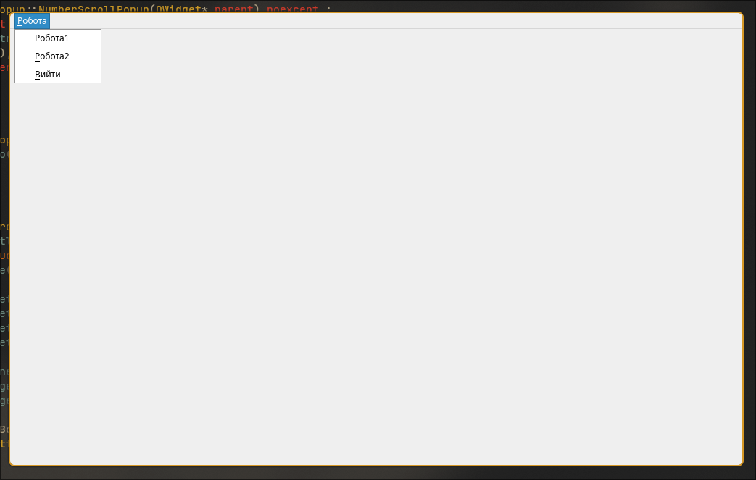
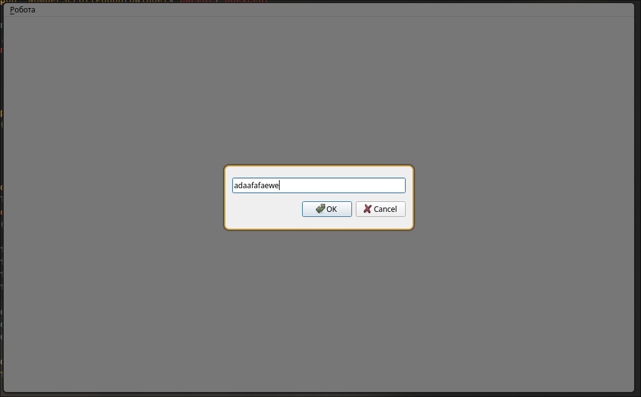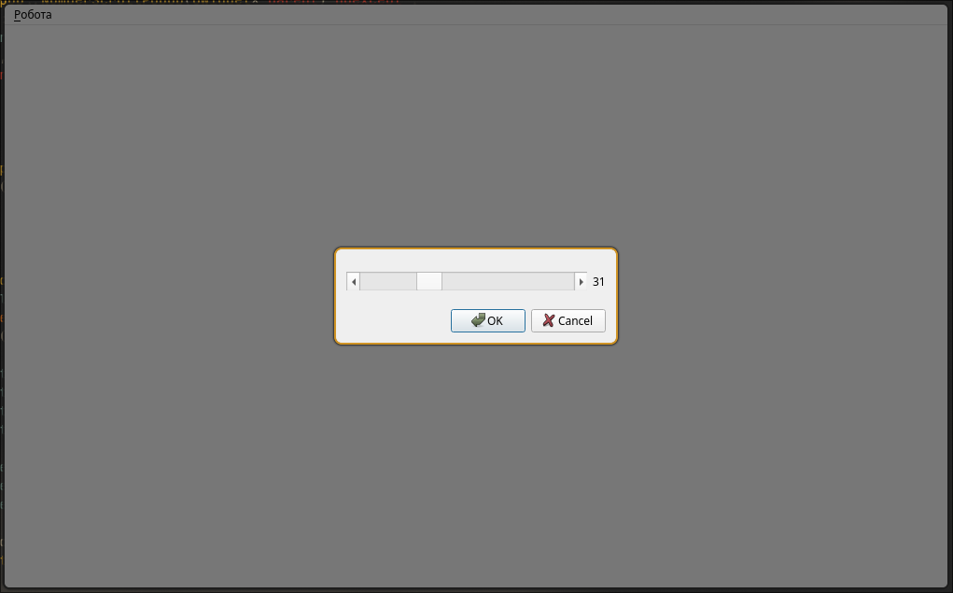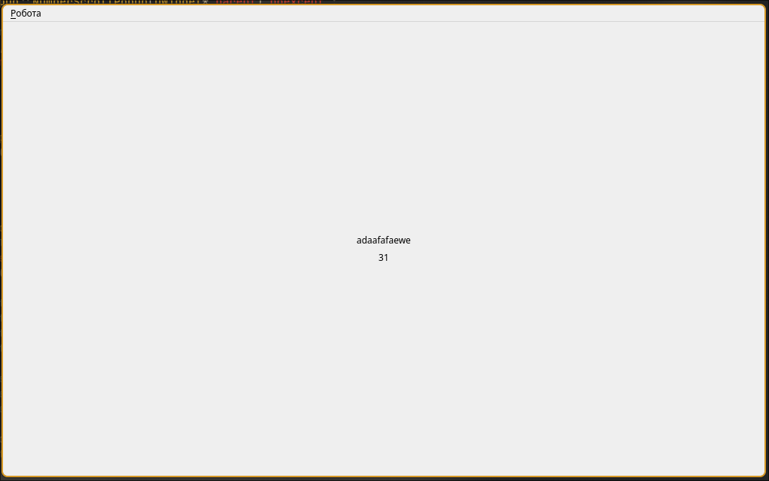
Діаграма залежностей файлів та модулів
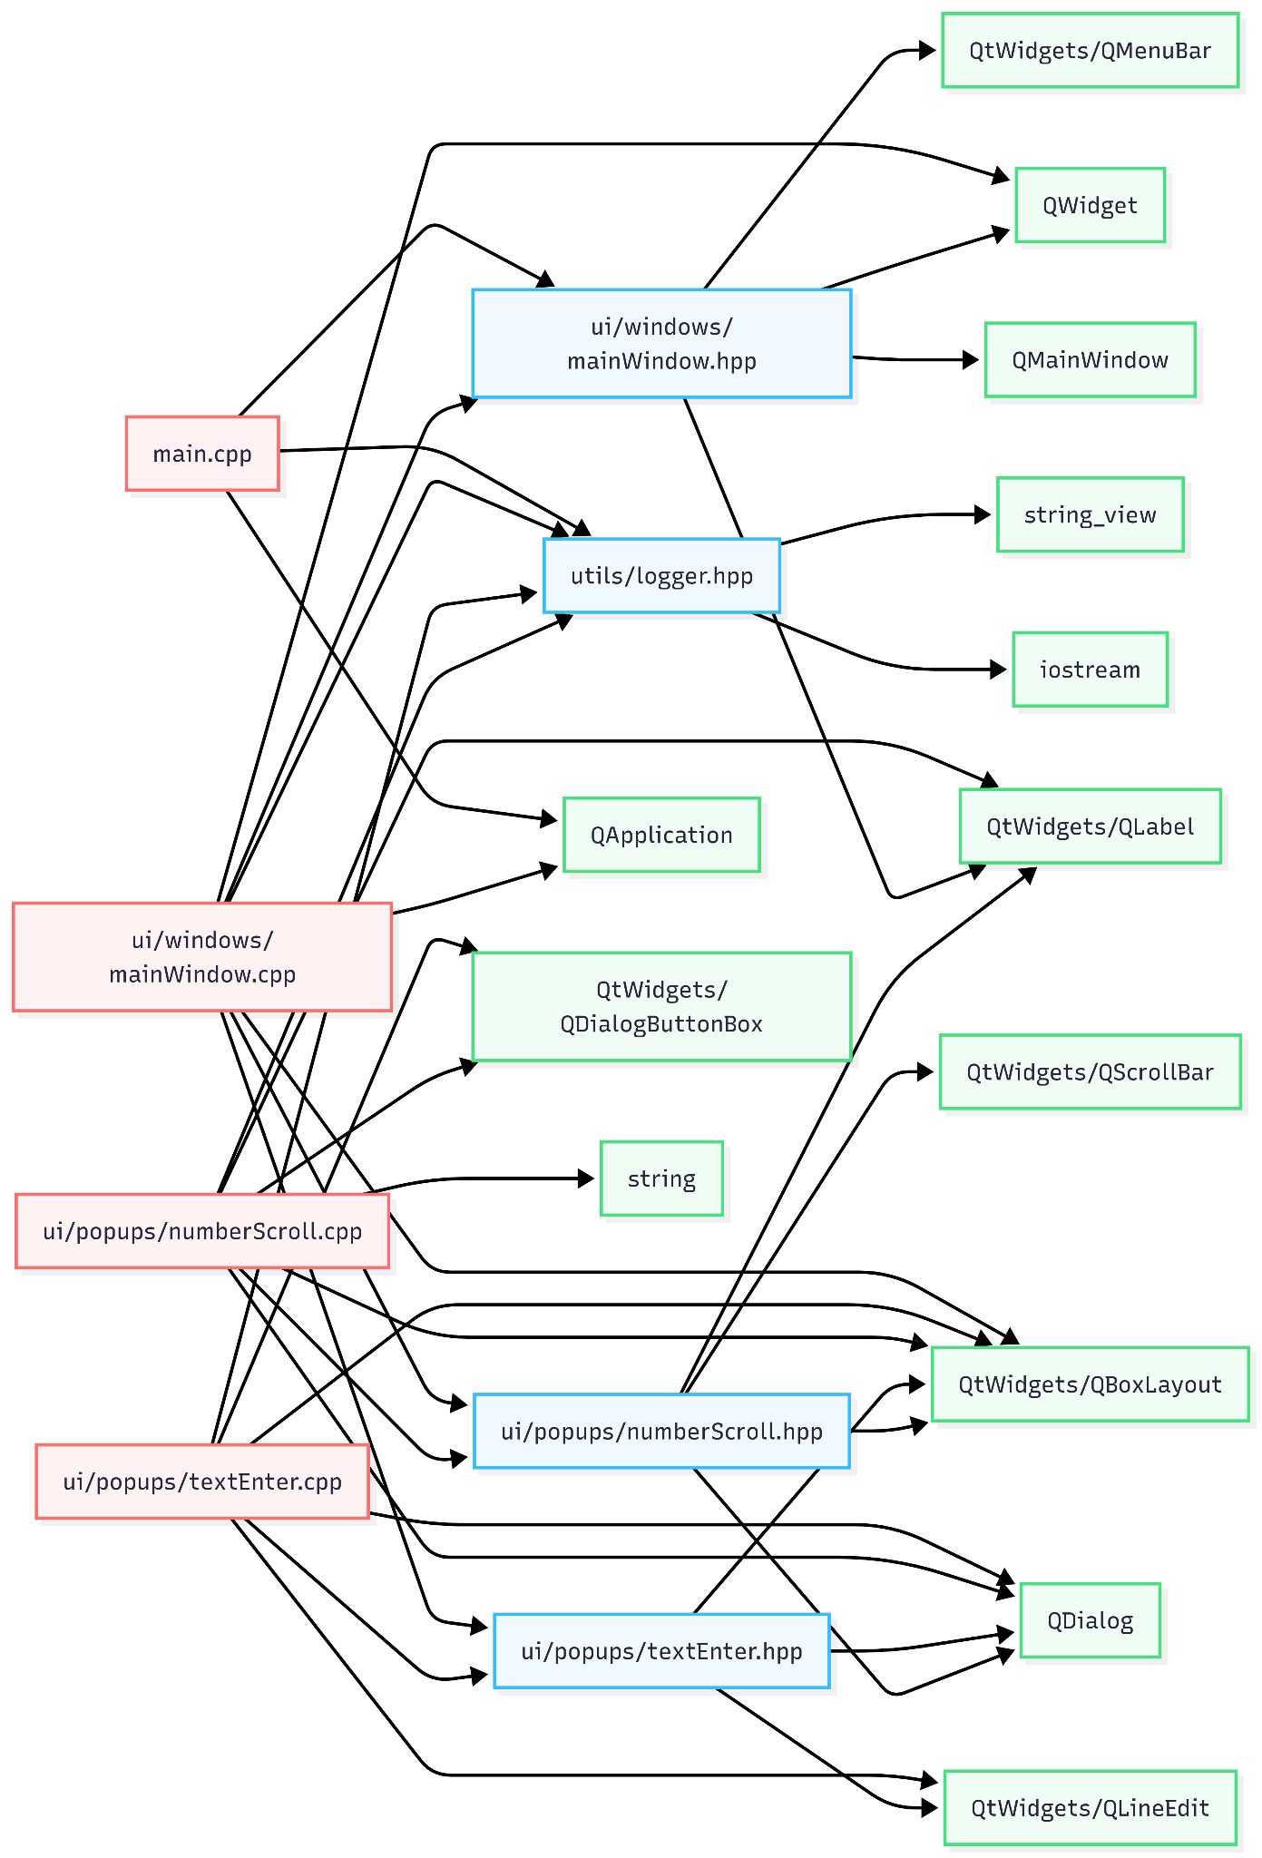

Висновки:
У лабораторній работі я виконав завдання згідно свого варіанту.
Було створено вікно з пунктами меню та робочими модальними вікнами.
Під час виконання я вивчив основи роботи в Qt6.

